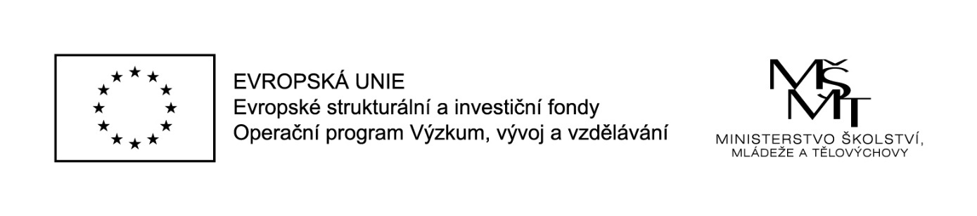

Naše škola realizuje projekt Moderní výuka, reg.č. CZ.02.3.68/0.0/0.0/18_063/0010663 podpořený z výzvy MŠMT Podpora škol formou projektů zjednodušeného vykazování – Šablony pro MŠ a ZŠ II.

Projekt je zaměřen na:

MŠ: personální podpora – školní asistent MŠ, osobnostně profesní rozvoj pedagogů (vzdělávání pedagogů)

Hlavním cílem projektu je zvýšení kvality předškolního vzdělávání včetně usnadnění přechodu dětí na ZŠ.

Tento projekt je spolufinancován EU.